SOCIOLOGIJA UČNI LIST
MODUL: SPOL IN DRUŽBENA NEENAKOST učb. 112
Konceptualizacija spola
Spol pomembno vpliva na življenjske priložnosti in možnosti človeka. Je dejavnik pripisanega družbenega statusa. Moške in ženske vloge so še vedno družbeno neenako ovrednotene.
Sociologija je izhajala iz pojmovanja, da obstaja univerzalni, nevtralni subjekt, za katerega ni važno, katerega spola je. Za tem nevtralnim subjektom se je kasneje pokazala beli moški, pripadnik prevladujoče kulture v določeni družbi, srednjega sloja, po možnosti izobražen. Konec 60. let so pod vplivom različnih gibanj in seksualne revolucije začele nastajati študije žensk in o ženskah.
Pojem spol je večplasten in večpomenski.
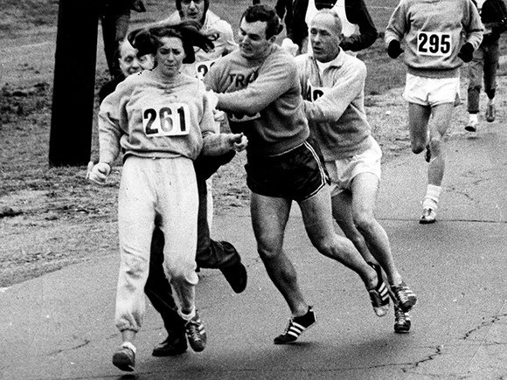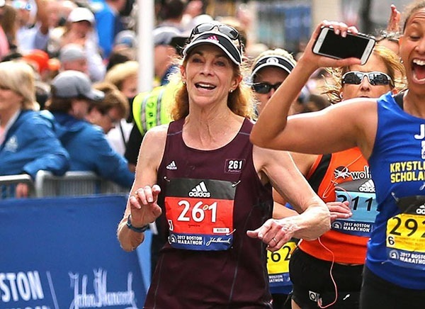
Leta 1967 je bila takrat 20-letnica prva in edina ženska, ki je pretekla ciljno črto bostonskega maratona. Le kako to? Razlog je bil preprost: pred tem ženskam sploh ni bilo dovoljeno tekmovati in leto poprej, 1966 je bila prva, ki je pretekla maraton, Bobbi Gibb, ki pa sploh ni bila uradno registrirana.
Tudi za Kathrine Switzer to ni bila lahka naloga: sredi teka jo je napadel eden izmed uradnega osebja teka, ki ji je hotel odtrgati tekmovalno številko, kar dokazujejo spodnje fotografije, ki so osupljive. Switzerjeva se ni dala in je nadaljevala s tekom. Ni šlo za to, da sem hotela prestavljati meje," je povedala danes skoraj 70-letna Switzerjeva. "Šele ko me je napadel eden izmed uradnega osebja maratona, sem postala odločena, da tek dokončam in tako spregovorim v imenu vseh žensk.
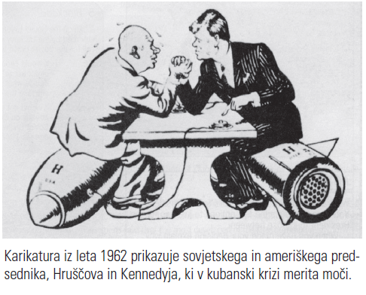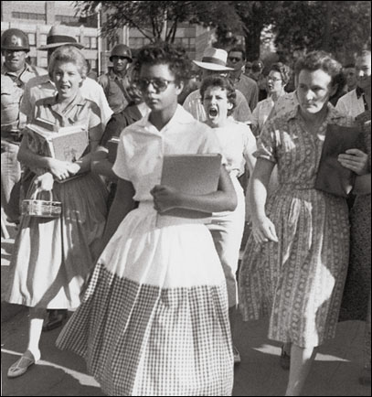

Biološki in družbeni spol
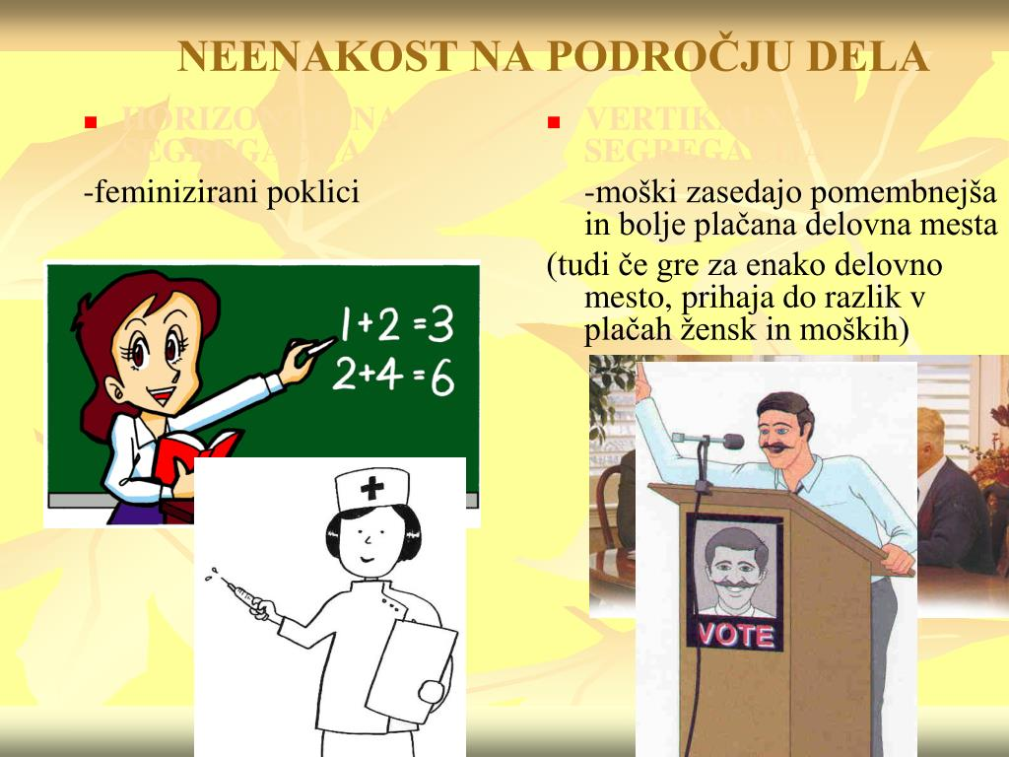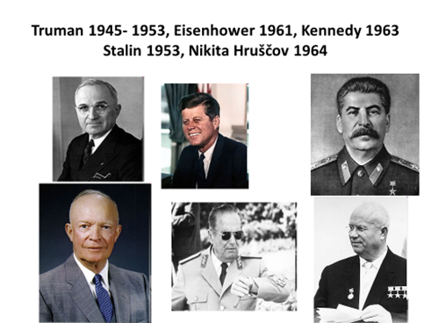

V anglosaškem svetu razlikujejo med biološkim in družbenim spolom.
Biološki spol (Robert Stoller): za njegovo določitev je potrebno ananlizirati fizične okoliščine: kromosome, reproduktivne organe, hormonska stanja in sekundarne spolne znake.
Družbeni spol: zajema družbene vidike spolne razlike: kako dojemamo sami sebe, kakšno je naše mesto v družbeni strukturi glede na spol, ( ali misliš, da je en spol več vreden), kakšne osebnostne lastnosti in spolne vloge se nam pripisujejo. Ko govorimo od družbenem spolu uporabljamo izraza moškost in ženskost, ki sta lahko precej neodvisna od biološkega spola. Tu je torej viden seštevek lastnosti, ki vključuje način obnašanja, način govorjenja, oblačenje itd.
Oblikovanje spolne identitete: rezultat procesa, ki ga določajo predvsem kulturni in družbeni procesi, in ni biološko določeno. To ima torej psihološke in kulturne konotacije. Doživljanje sebe kot ženske ali moškega.
Družbene vloge, ki jih opravljamo glede na svoj biološki spol. Spolne vloge: gre za pričakovanja, ki jih družba razvije do delovanja in obnašanja obeh spolov, in za oblikovanje predstav, kaj je zanje primerno in kaj ne. To lahko pomeni, da vsaka družba vsebuje pričakovanja in neenakosti glede na spol. Spolna vloga je rezultat individualnega učenja.
Različna družbena pričakovanja glede na naš spol. različne družbe imajo različne predstave o tem, kaj je primerno za žensko in kaj za moškega. Te se spreminjajo skozi čas. (hlače).
Če bi bil izvor teh vlog biološki, bi pričakovali, da so vloge povsod v družbi enake. To pa ne drži.
Marsikje ženske opravljajo enaka fizična dela kot moški. Pri afriškem plemenu Ik, je raziskovalec Colin Turnbbull odkril, da je materinski instinkt popolnoma odsoten. Ponekod se moški lepotičijo in plešejo, ženske pa ne. Spolnih vlog se naučimo in niso rezultat naravnih, bioloških razlik ampak družbenih. Spolna socializacija poteka v družini, šoli, preko medijev in širše družbene kulture. (Je pa neprimerno, da v 21. stoletju dekle ne bi smelo trenirati nogometa, sin pa ne baleta), ker je v modernih družbah zagotovljena spolne enakopravnost, tudi z zakonodajo.

Islam označuje 1400-letna zgodovina in je vera več kot 1,6 milijarde ali 23,2 odstotka svetovnega prebivalstva (po štetju leta 2010). Je najhitreje rastoča religija, ki bo čez petdeset let imela največ vernikov. Za primerjavo: leta 2010 je bilo na svetu 2,17 milijarde kristjanov, pripadnikov druge najhitreje rastoče vere, od tega 1,2 milijarde katoličanov, katerih število se zmanjšuje v prid protestantom.
Ženske in začetki islama
Ženske v predislamski Arabiji so bile brez pravic. Ne le to, obravnavali so jih kot lastnino, velikokrat kot sužnje, rojstvo hčere je veljalo za nesrečo, zato so mnoge dojenčice že kmalu po rojstvu žive zakopali.
Reforme, ki so prišle s pojavom islama, so položaj žensk izboljšale. Koran (sveta knjiga islama) je prepovedal detomore, ženske so dobile pravico do razveljavitve zakonske zveze, pravico do dote in pravico do dedovanja.
V Evropi so te pravice ženske dobile stoletja pozneje. Tako so ženske v Angliji, denimo, dobile pravico do dedovanja in lastništva šele ob koncu 19. stoletja. Njihova posest je pripadala možu. Islam je priznal ženskam tudi pravico do izobraževanja. Za primerjavo: ženske v Veliki Britaniji celo do leta 1920 niso mogle diplomirati. Od okoli leta 1870 so lahko obiskovale predavanja in opravljale izpite, niso pa mogle dobiti naslova diplomiranke, tudi če so opravile vse izpite.
Žal se praksa v mnogih islamskih državah razlikuje od pravic na papirju, tako je bila na primer v Egiptu leta 1996 kar polovica žensk nepismenih, na podeželju celo 63 odstotkov. Ne le v Egiptu, tudi v drugih islamskih državah je vloga ženske še vedno tradicionalno omejena na gospodinjstvo oziroma na skrb za družino. Ob tem se spomnim reklame iz slovenskih časnikov pred drugo svetovno vojno: "Žena, tvoja roka je za otroka." Kar kaže na to, kakšna je bila vloga ženske v naši družbi in kako zelo se je spremenila.

Vloga žensk se je skozi zgodovino precej spreminjala. Od upoštevanih in enakopravnih partneric moškemu v starem Egiptu do podrejenosti žensk moškim v stari Grčiji in rimski državi. S pojavom islama se je nato položaj žensk nedvomno izboljšal. Pravice žensk so se precej poslabšale v času osmanske države (na Bližnjem vzhodu od leta 1517), ko se je ženskam prepovedalo sodelovanje v javnem življenju in se jih je omejilo na dom. Bile so zakrite in na robu družbe.
S francosko invazijo v Egipt ob koncu 18. stoletja so Francozi s seboj prinesli tudi evropski način življenja. Posledice so bile vidne že kmalu v feminističnem gibanju egiptovskih žensk. Postopoma so se ženske rešile rute, hkrati pa so pridobile tudi različne politične pravice (v Egiptu leta 1956 pravico, da volijo in da so izvoljene).
Zaradi vse večjega vpletanja Zahoda od druge polovice 19. stoletja v vsakdanje življenje (kolonialna politika) se je med muslimani povečala religioznost, začel pa se je tudi vzpon radikalnih islamskih skupin:
Vahabizem, ki je najbolj razširjen v Savdski Arabiji, zahteva, da so ženske zakrite od glave do pet, da je še celo reža na obrazu pogosto zakrita z mrežo. S tem je bila povezana prepoved vožnje, žensko lahko prav tako zaradi nezvestobe kamenjajo do smrti. Kazni so zelo stroge tudi za homoseksualnost ...

Medtem ko Zahod kritizira islam in ravnanje islama do žensk, so pravzaprav v številnih muslimanskih državah ženske na vodilnih položajih. Naj omenimo nekatere: Turčija, Bangladeš in Pakistan.
Pogosti stereotip glede poligamije je vprašanje mnogoženstva. Poligamija je zelo stara praksa, ki jo zasledimo v številnih človeških družbah. Koran omejuje število žena na štiri, pod strogimi pogoji, da moški z vsemi ženami ravna enakopravno in pravično. Napačno je razumevanje, da Koran poziva vernike k poligamiji ali celo, da je poligamija zapovedana.
Kdaj je torej poligamija dovoljena? Poligamija je dovoljena v določenem času in kraju ter zaradi določenih socialnih in moralnih razlogov. Poligamija je dovoljena le moškim, ki zadovoljujejo fizične, moralne in socialne pogoje. Je obojestranski sporazum. Nihče ne more prisiliti ženske, da se poroči z že poročenim moškim.
Poleg tega ima žena pravico izjaviti, da se njen mož ne sme poročiti z drugo ženo. Da se nekdo poroči s še eno žensko, tudi če se prva s tem ne strinja, je kršitev zakona. V Bosni in Hercegovini šeriatska sodišča zahtevajo od ženina, da utemelji upravičenost do poligamije tako, da navede vse pomembne vzroke zanjo.
Ker je nemogoče biti povsem pravičen in ravnati popolnoma enakopravno do vseh žena, Koran apelira na moške, da o poligamiji dobro premislijo; to lahko tudi razumemo kot apel k monogamiji.
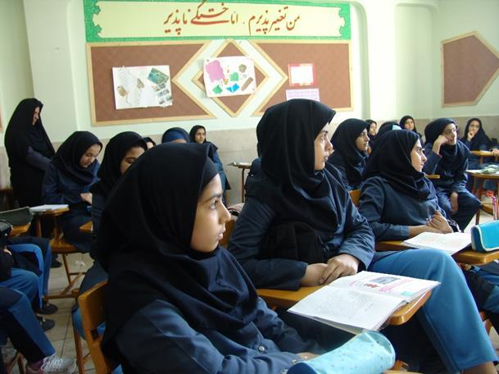 dekleta v Iranski šoli

